Operações úteis com VMware HCX
December 19, 2025 9 minute read
João Molina Lopes
Snr. Cloud Solution Engineer | https://www.linkedin.com/in/joaolink/

Disclaimer / Safe Harbor Statement
Este é um guia com algumas operações úteis que podem ser executadas no HCX, para trazer as ilustrações de como funcionam alguns processos, visando a facilitar/apoiar sua execução e entendimento.
Tais passos devem ser usados apenas como material de apoio. Algumas operações aqui elencadas são apenas um passo de processos maiores, que exigem planejamentos prévios, tais como criação de Rotas no DRG e VCNs, liberação de Security List, configurações em Fastconnect/VPN, BGP, etc.
O não-planejamento adequado do unextend de redes com HCX pode levar a isolamento de redes, problemas de comunicação e indisponibilidade de workloads. O correto mapeamento do processo macro, bem como sua execução, são de responsabilidade do cliente.
Não nos responsabilizamos pelas consequências da execução de processos que não sigam as guidelines acima, acompanhados de um meticuloso pranejamento prévio.

VMware Hands-On Lab
Estes passos foram retirados do Lab “VMware HCX – Getting Started with Cross-Cloud Mobility (HOL-2540-03-VCF-L)”, disponível em: https://labs.hol.vmware.com/HOL/catalog/lab/14255

Remover uma Network Extension
Em HCX -> Network Extension, localizar a extensão de rede que será removida:
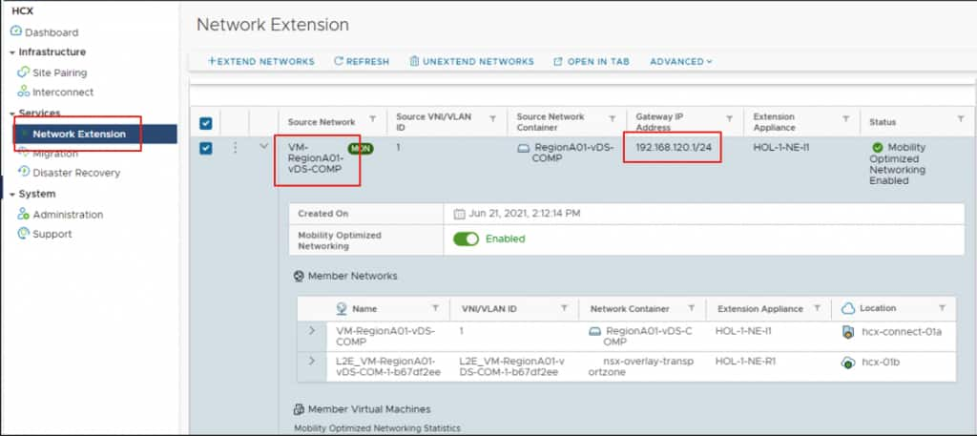
Selecionar a Network Extension -> Unextend Networks:
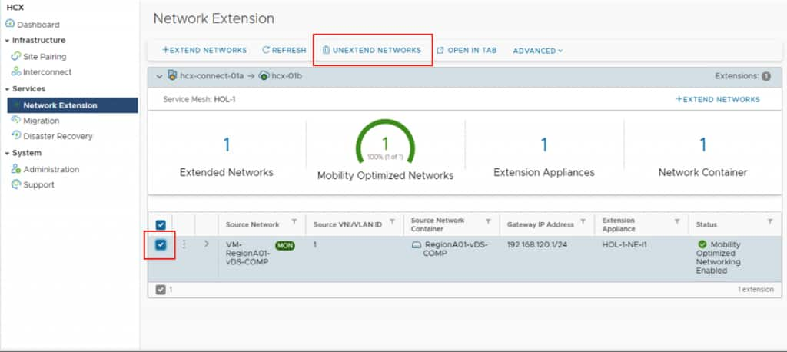
Marcar Connect cloud network to cloud edge gateway after unextending, clicar em Unextend:
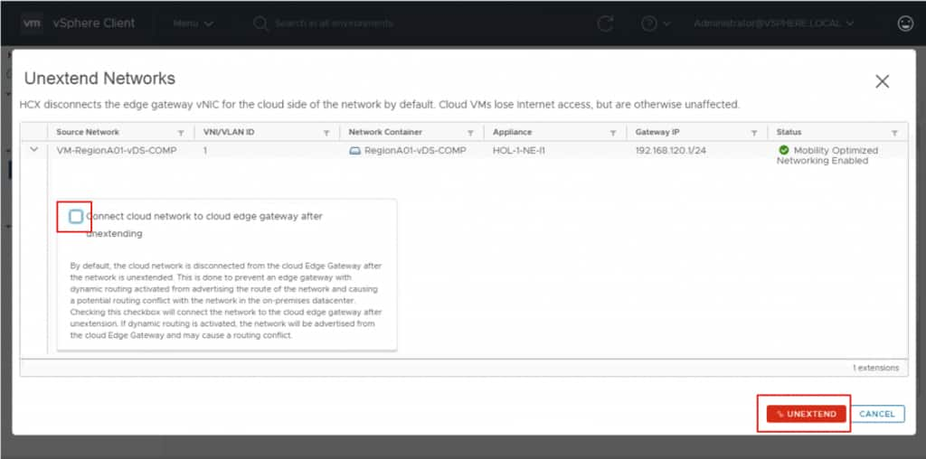
Isso faz com que, ao remover a Network Extension, o segmento NSX correspondente no OCVS (com nome L2E_xxxxxxxx) seja conectado ao T1, que passa a responder como gateway da rede. Por, isso, é importante garantir que as rotas e regras estejam bem configuradas em OCI antes de aplicar. O tráfego deixa de passar pelo túnel do HCX, e é roteado pelo T0 -> T1 -> Uplink com a VCN -> VCN -> DRG/NAT Gateway/Service Gateway; e assim por diante.
Aguardar o processo terminar. Acompanhar em Status:
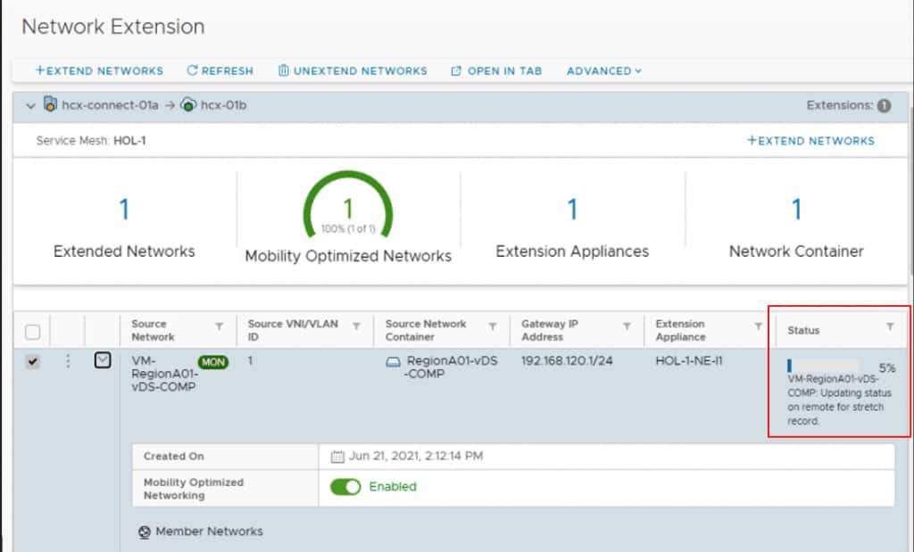
Finalizado:
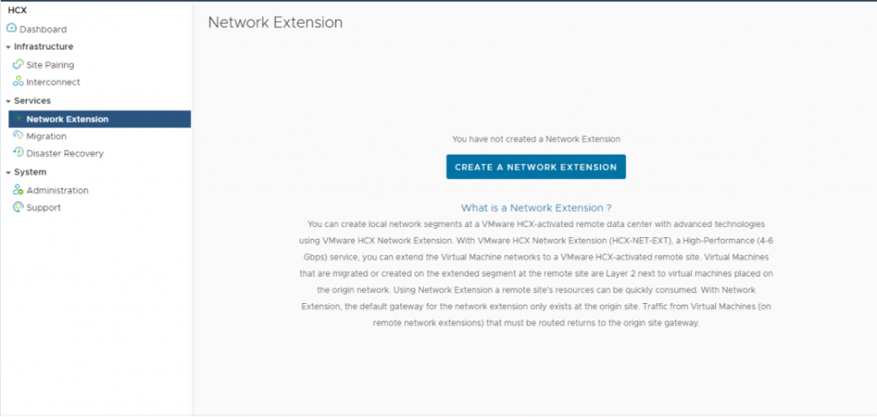

Criar uma Network Extension
HCX -> Network Extension -> Create a Network Extension:
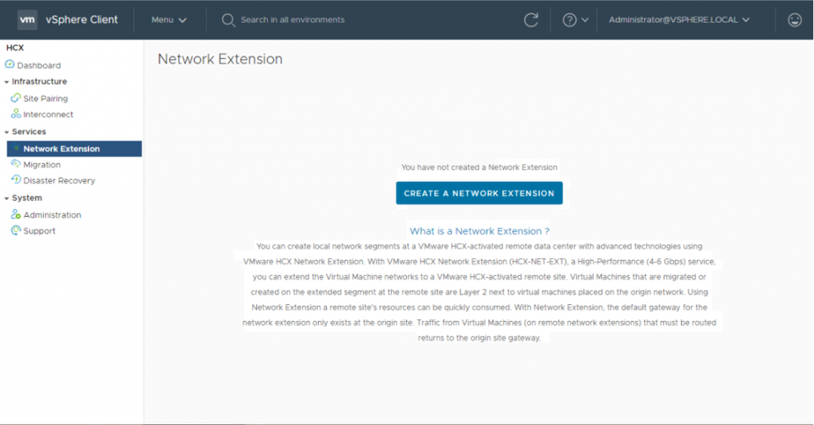
Selecionar a rede de origem (rede do on-premises que será extendida; pode ser um port group ou uma rede NSX). Clicar em Next:
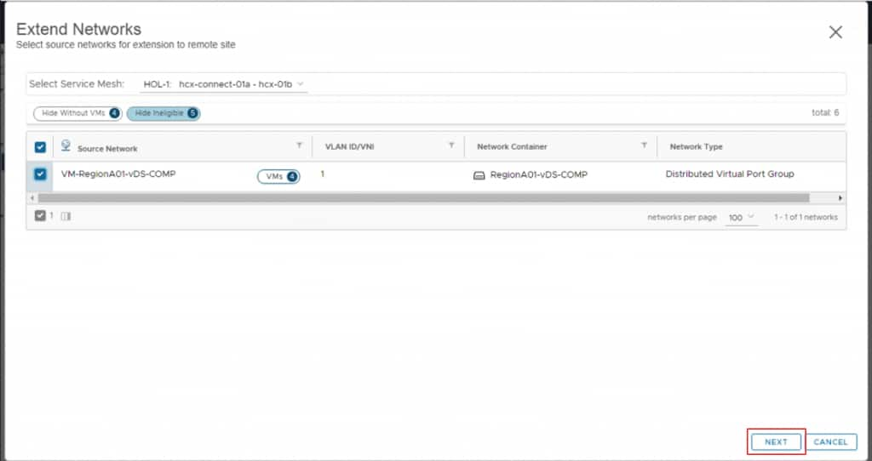
Preencher o Gateway da rede e clicar em Submit. Aqui também podemos escolher algumas opções adicionais, como qual appliance será usado para esta Network Extension; e se o MON será habilitado:
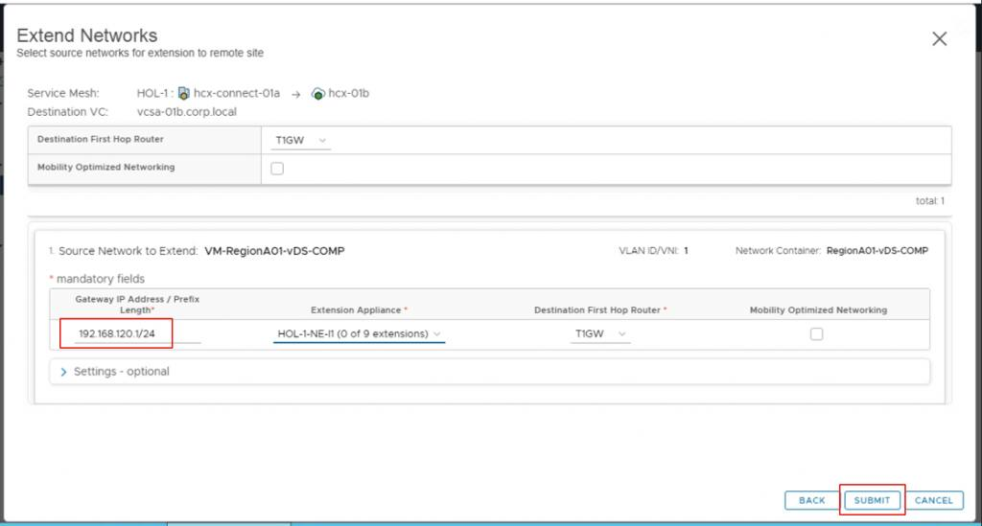
Aguardar a conclusão. Acompanhar em Status:
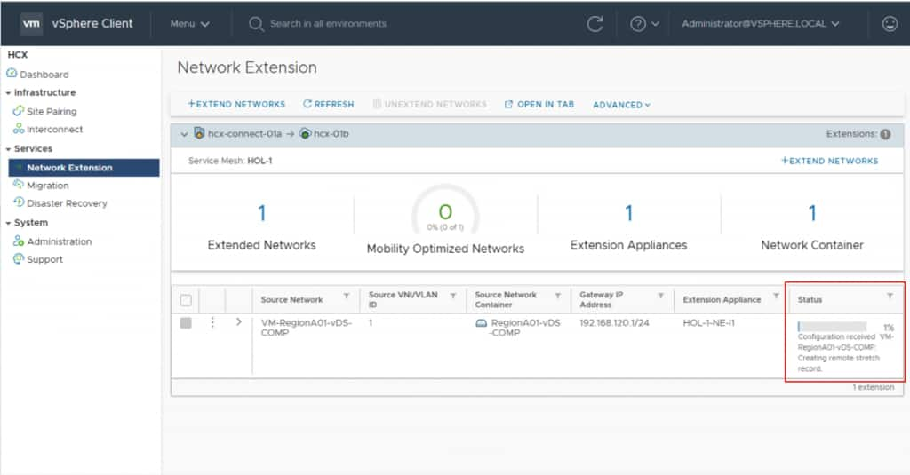
Finalizado:
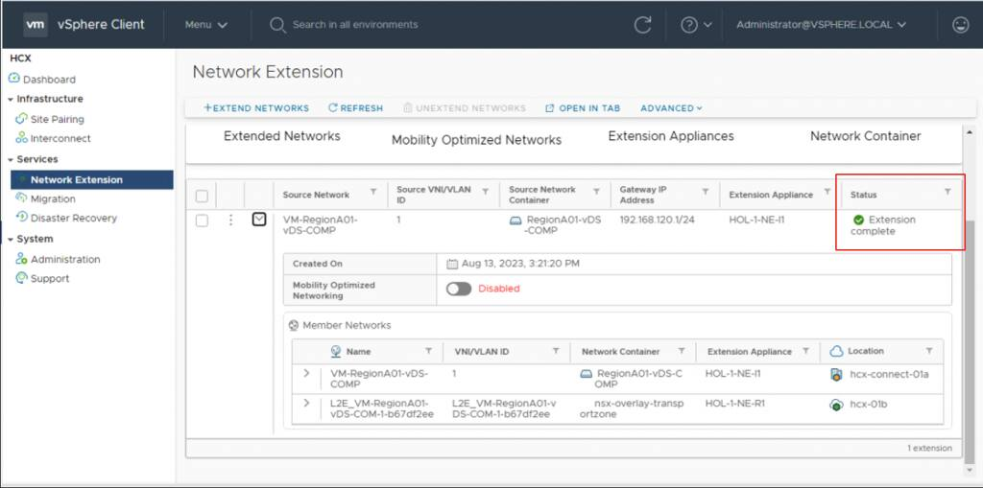

Remover um Service Mesh
Antes de fazer isso, vamos tirar prints de todas as configurações do Service Mesh para deixar como backup, caso o mesmo precise ser recriado posteriormente.
HCX -> Interconnect -> Service Mesh. Clicar em Edit.
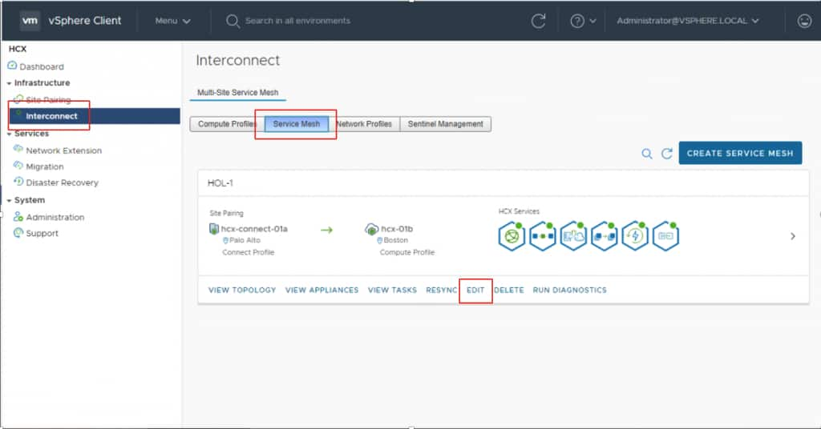
Tirar um print de cada tela, clicando em Continue em seguida para passar à tela seguinte:
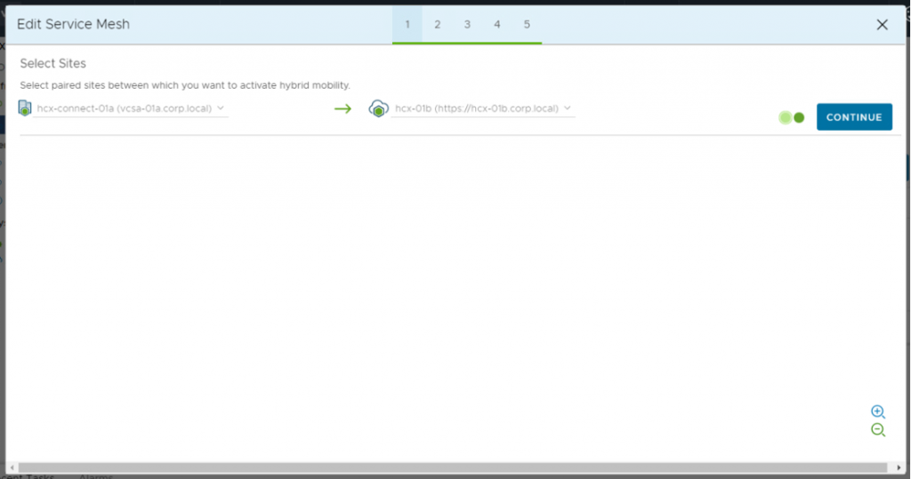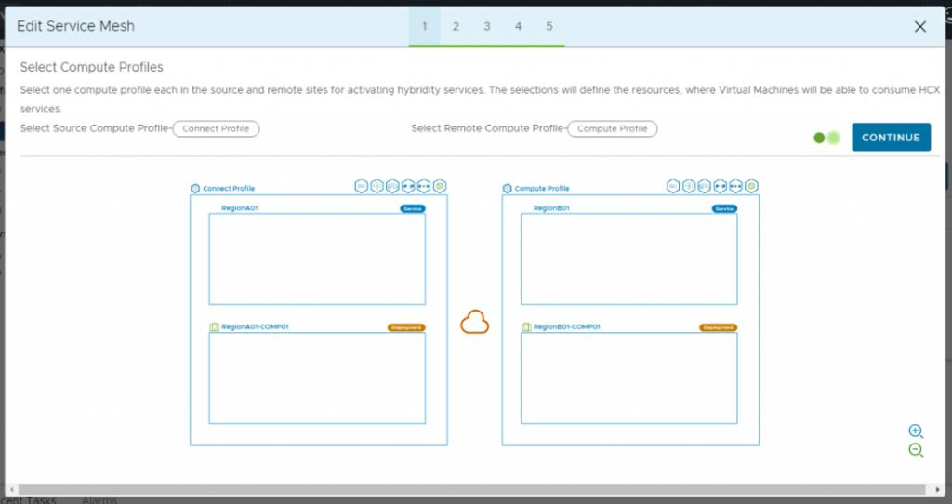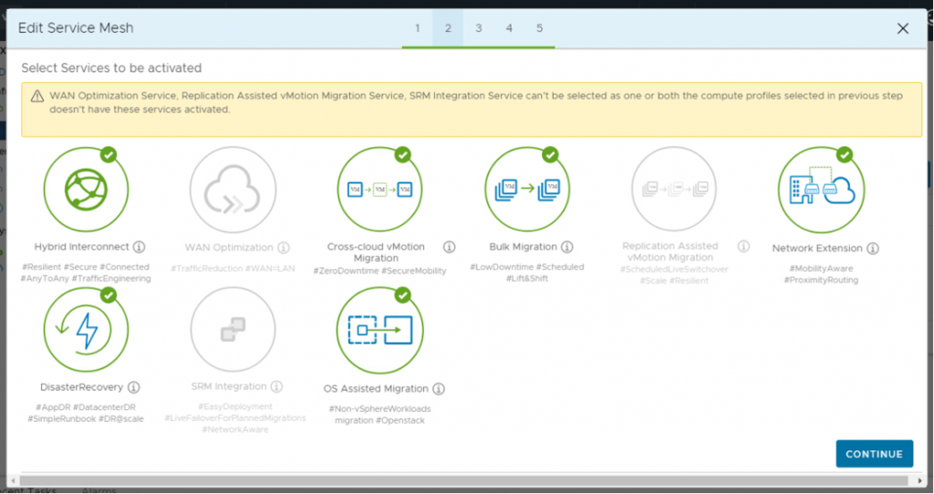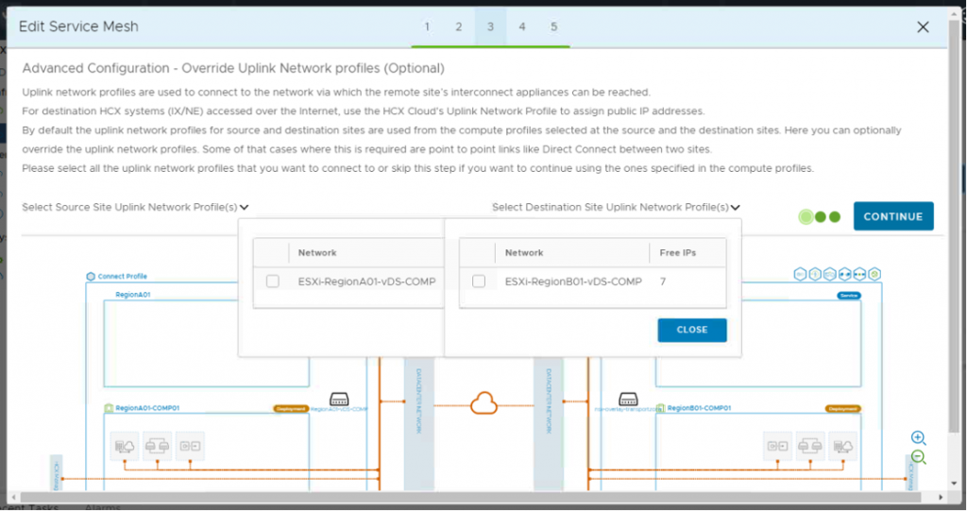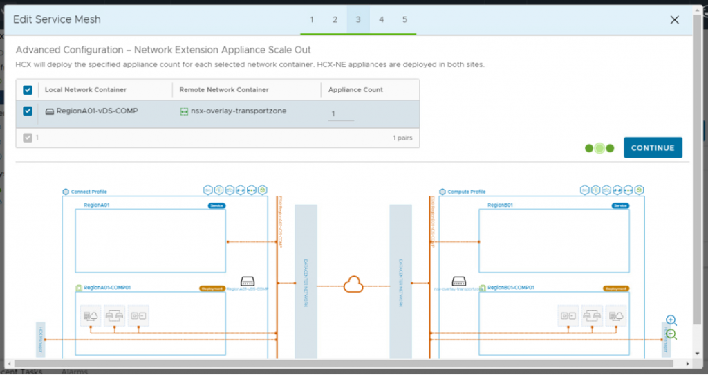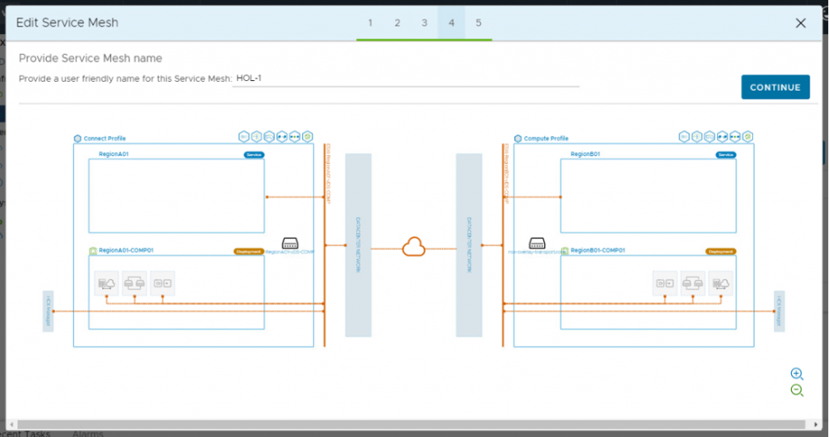
No passo 5, não precisa esperar o término. Clicar no X:
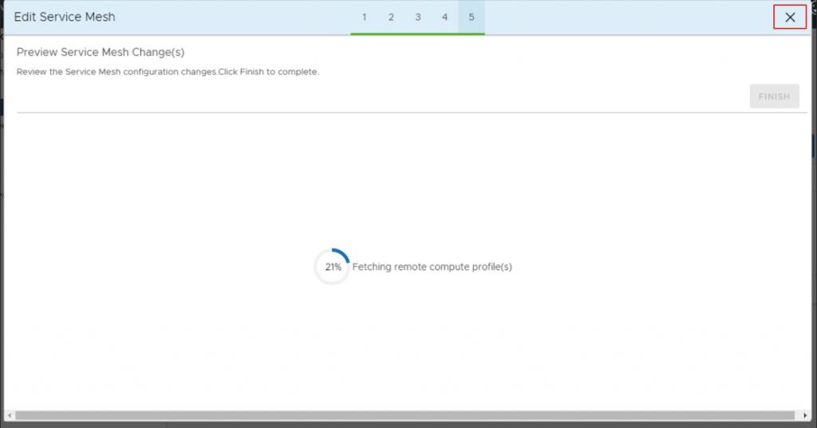
De volta à tela Interconnect -> Service Mesh, clicar em Delete:
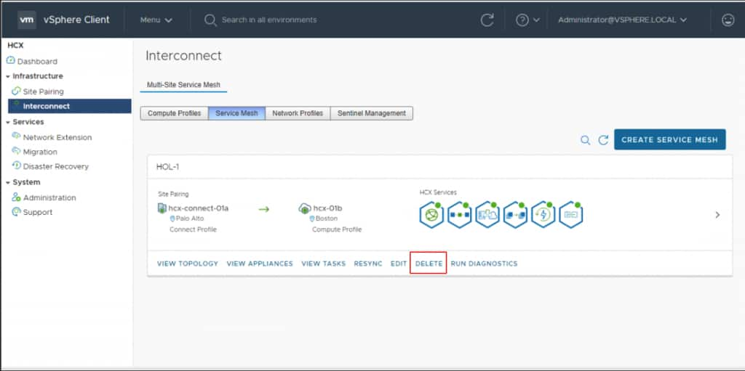
A opção Force Delete remove apenas o Service Mesh do HCX local, e só deve ser usada em cenários onde o HCX remoto (Manager ou Connector) esteja inacessível, ou se o Service Mesh já tiver sido removido na outra ponta.
Em um cenário normal, não precisamos marcar isso; desta forma, o Service Mesh será removido dos dois lados. Clicar em Delete:
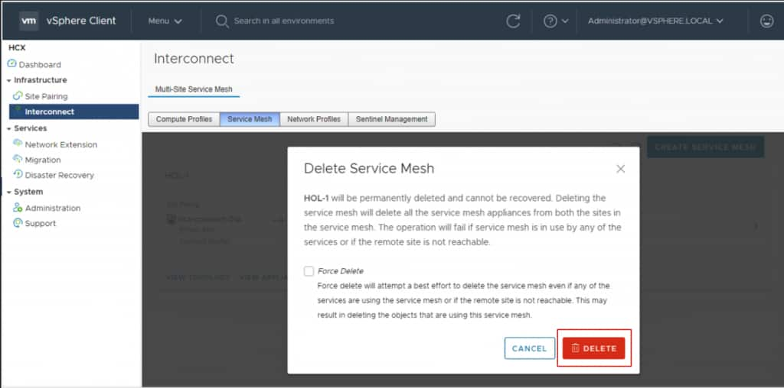
Aguardar a conclusão:
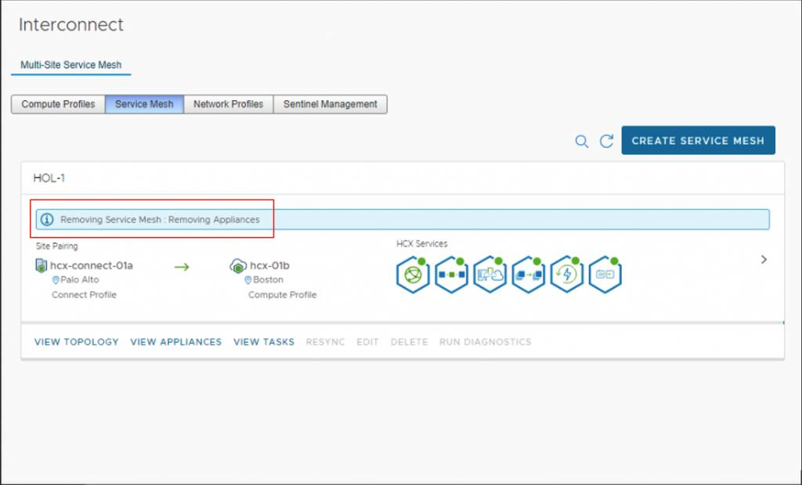
Finalizado:
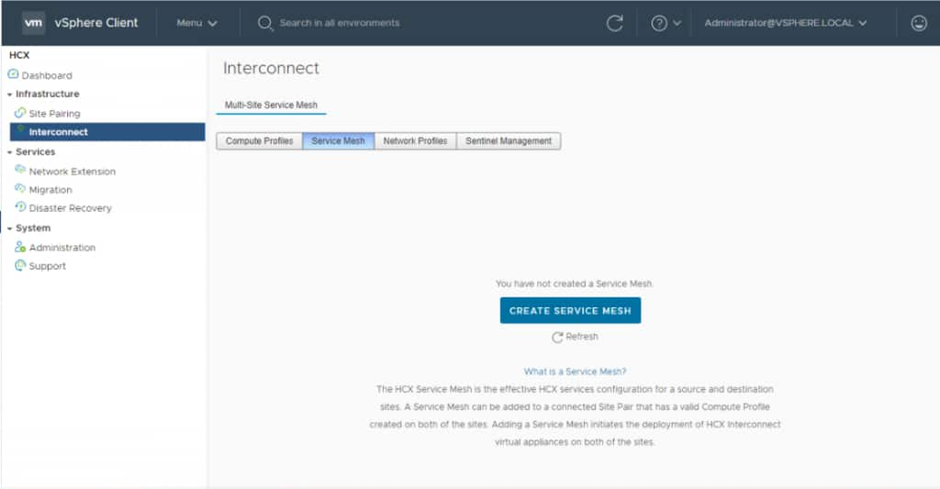

Criar um Service Mesh
Em HCX -> Interconnect, clicar em Create Service Mesh:
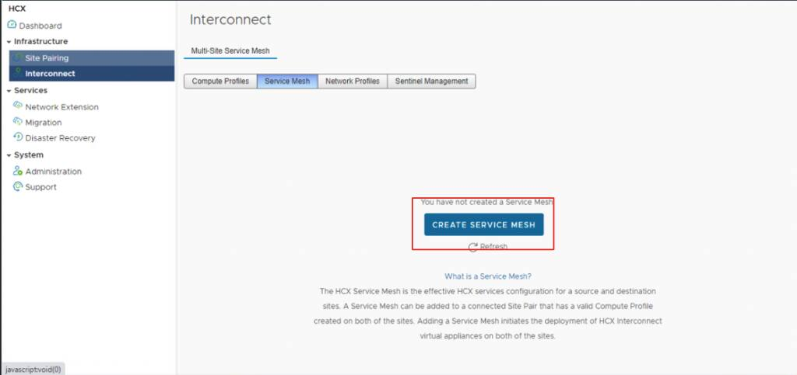
Seleção de sites origem e destino:
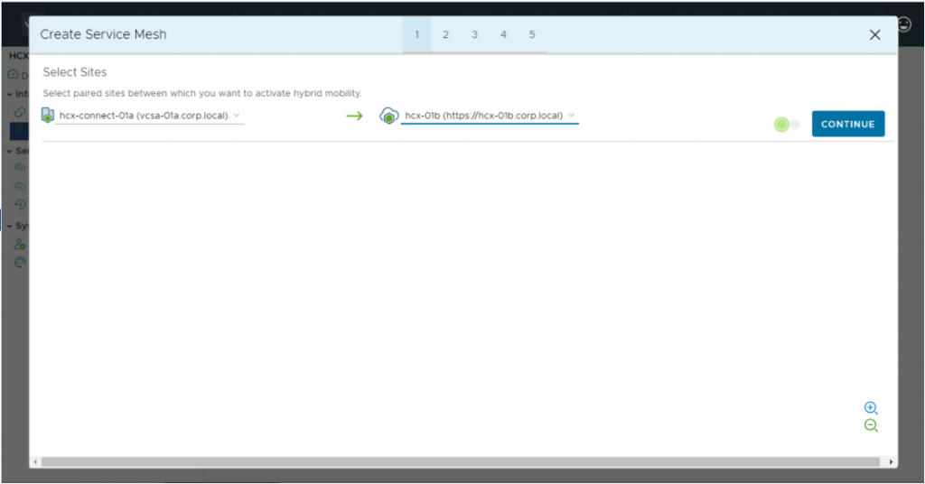
Seleção dos Compute Profiles:
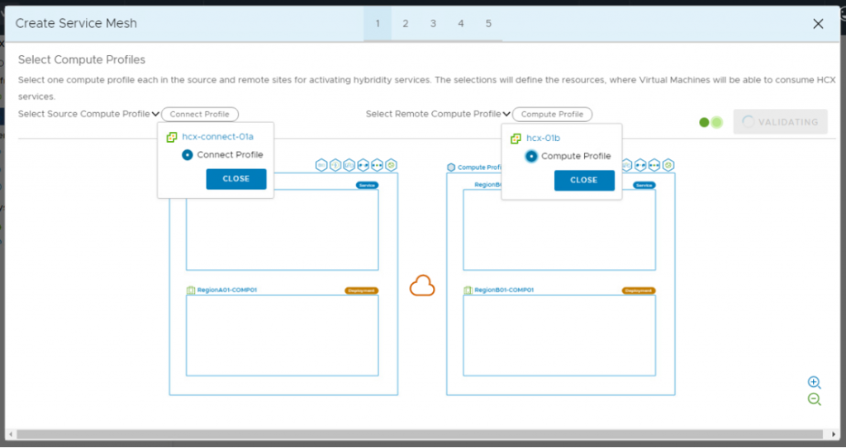
Seleção dos serviços que estarão disponíveis no Service Mesh:
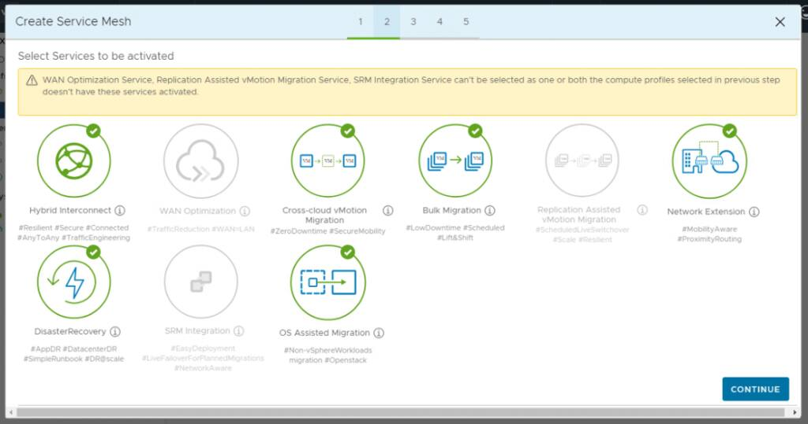
Seleção dos Uplink Profiles:
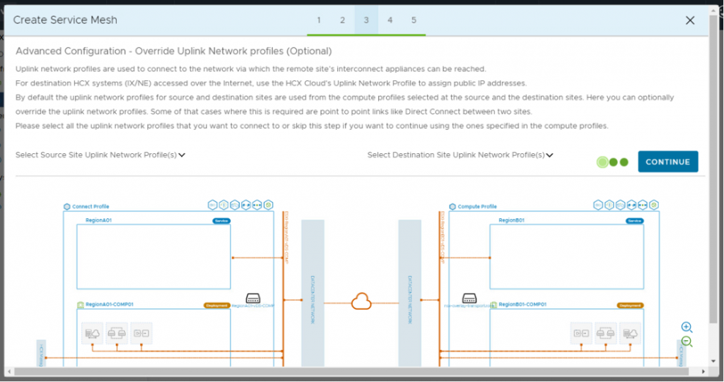
Configurações Avançadas:
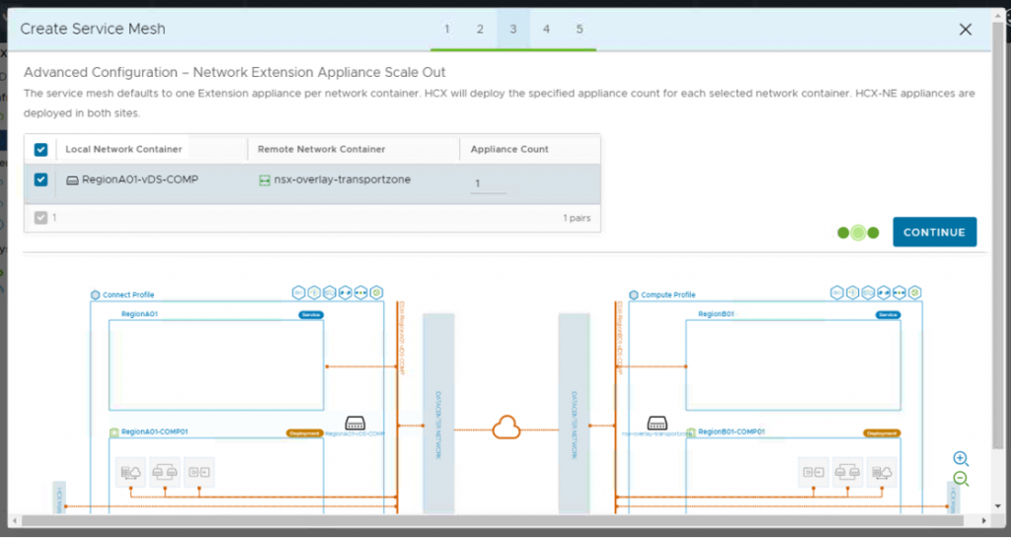
Topology Preview:
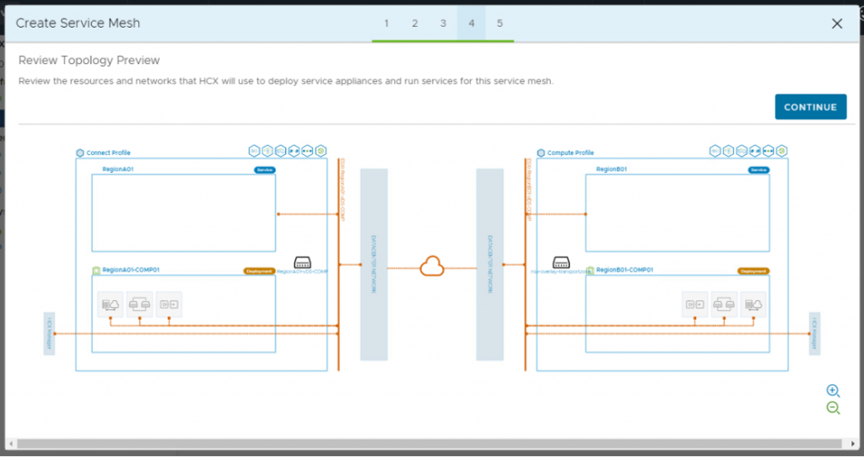
Nomear o Service Mesh e clicar em Finish:
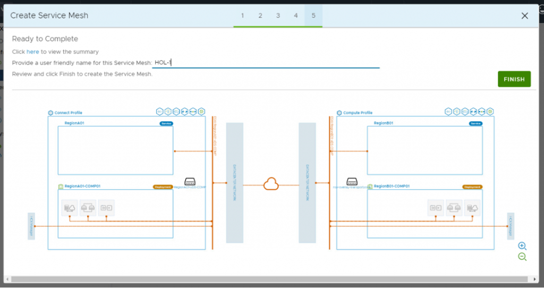
Aguardar a conclusão:
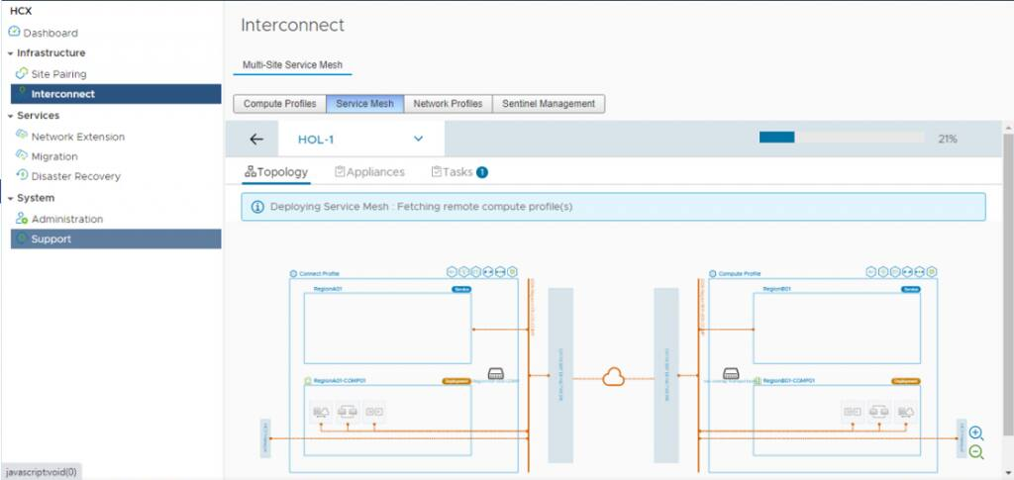
Para acompanhar o andamento das tasks individuais, clicar na seta para esquerda, em seguida View Tasks:
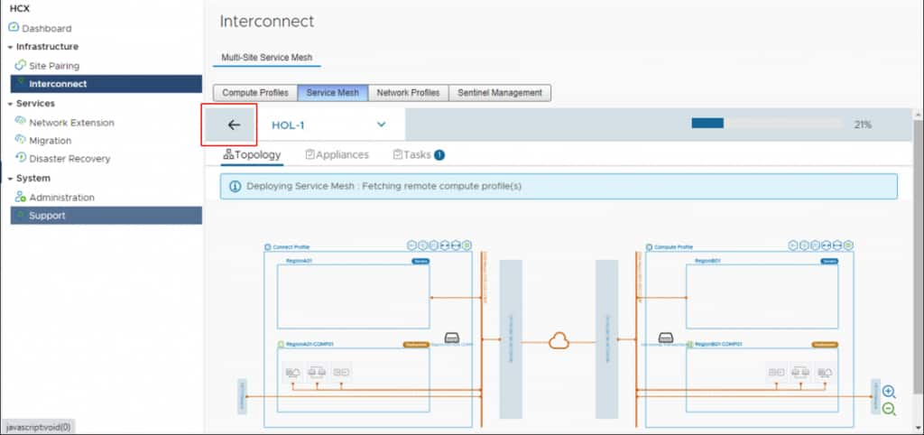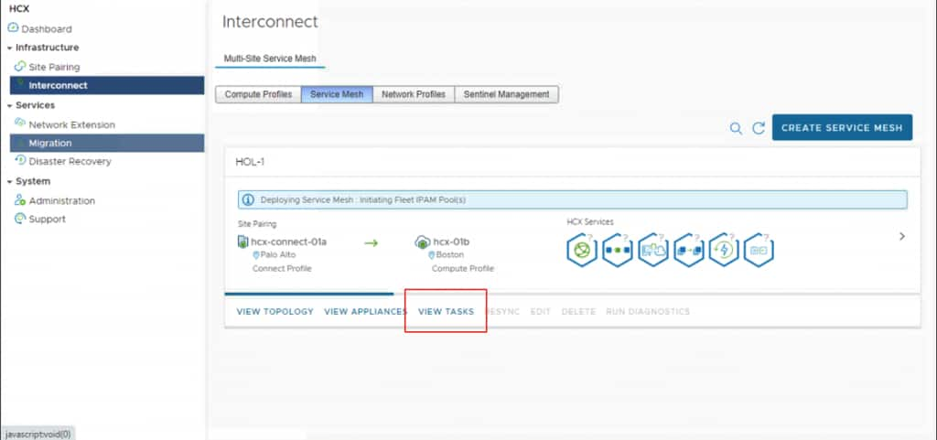
Clicar no “>” para expandir a lista de tasks:
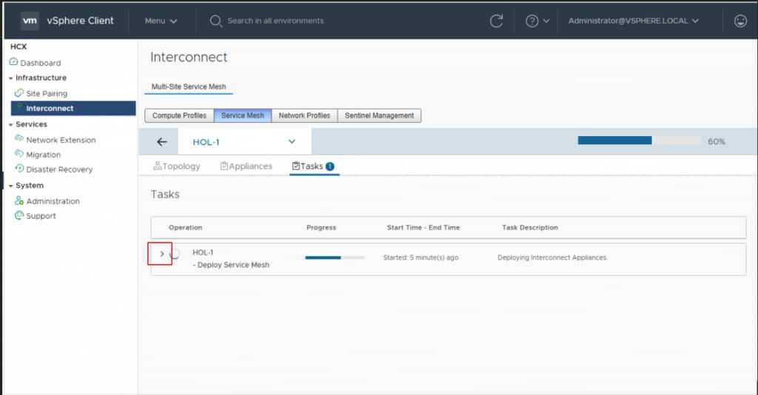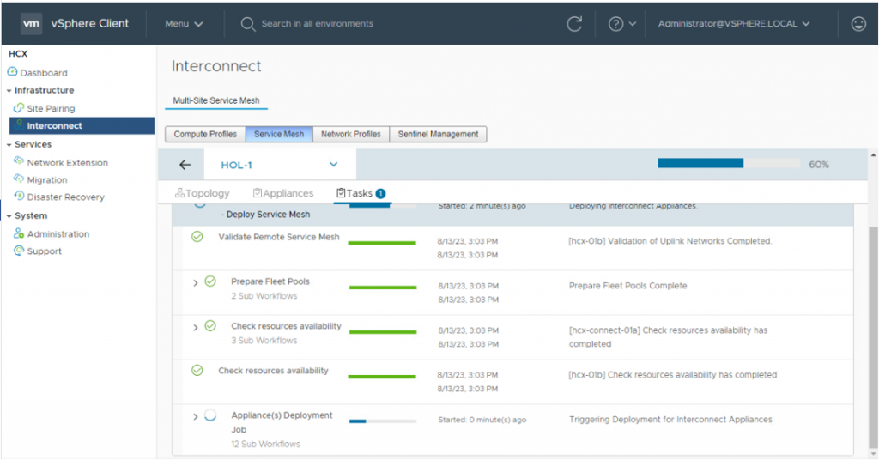
Esse passo pode demorar bastante, dependendo do tamanho do ambiente e configurações.
Finalizado:
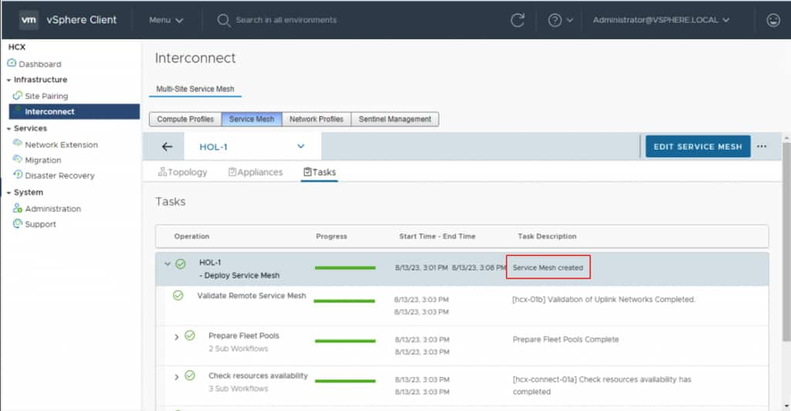

Authors


João Molina Lopes

Snr. Cloud Solution Engineer | https://www.linkedin.com/in/joaolink/
Especialista VMware com mais de 10 anos de experiência em Virtualização. Focado em Oracle Cloud VMware Solution - OCVS.

